مواصفات المصاعد وأنواعها
المصاعد الكهربائية:المصاعد الكهربائية هى مصاعد لستة ركاب حمولة 450 كغم يستخدمه السكان من طابق التسوية الي الطوابق الأخرى بعدد محدد من المحطات وارتفاع المبنى+5م وهي غرفة الماكينات.
1- الموتور:
يجب أن يكون (V.V.V.F) يعمل على التيار المتغير ومن نوع ذو ملفين صنع خصيصاً لجر المصاعد بتيار بدء قليل وقوة عالية (High Startin Torque) ويتم التحكم بالسرعات من خلال منظم سرعات يعمل على تعجيل الحركة بالسرعة القصوى في بداية الحركة وعند مسافة معينة من نقطة التوقف يتم التغيير إلي السرعة الصغرى بحيث يتم التوقف المريح بواسطة الفرامل الكهروميكانيكية. وتكون قوة الموتور 7.5 حصان ويحتوى على مروحة للتبريد (Fan Blower).
2- العربة:
تكون العربة مصنعة خصيصاً لتتلاءم مع قوة الموتور ومصنعه من الصاج المقاوم للصدأ وتتكون العربة من ( إطار التثبيت والقاعدة والجدران والسقف )على أن تصنع تبعاً للمواصفات (BS 5655) أو ما يكافئها (ISO) تغطي الأرضية بالبلاستيك PVC المقاوم للاحتراق وتحتوى العربة على إنارة عادية ومروحة تهوية وإنارة طوارئ وإنارة صيانة على ظهر العربة.
3- لوحة تشغيل العربة Car Operating Panek وتحتوي على:
أ‌.كبسات بعدد الطوابق
ب‌.كبسة إنذار (1)
ت‌.كبسة تشغيل المروحة (1)
ث‌.كبسة فتح الباب (1)
ج‌.مؤشر طوابق
ح‌.مؤشر صعود ونزول
خ‌.كبسة غلق الباب
د‌.مفتاح الحريق
4- هـ.أجهزة الطوارئ:
تحتوي العربة على جهاز إنارة في حالة انقطاع التيار الكهربائي وجهاز زيادة الوزن شامل الصوت.
5- الأبواب:
أ‌.تكون الأبواب تلسكوبية تعمل أوتوماتيكياً.
ب‌.موتور الباب يعمل على التيار الثابت DC وبسرعات متغيرة (Variabl Speed).
ت‌.يزود كل باب بجهاز حماية (Safety Shoe) بحيث يفتح الباب في حالة الاغلاق على الجسم.
ث‌.ويزود كل باب بجهاز (Door Electric Contacts) بحيث يتم منع المصعد من الحركة في حالة عدم إغلاق الباب.
ج‌.تصنع الابواب من صفائح الحديد المدهون بلون أساس ويتم دهان باللون المطلوب.
ح‌.تكون الأبواب تلسكوبية تعمل أتوماتيكاً.
خ‌.تكون الأبواب مزودة ببراز مصنوع من الحديد ويدهن نفس لون الدهان.
6- الاضافات في العربة:
أ‌.مرآة من الخلف
ب‌.Hand Rail (دربزين)
ت‌.(Kick Plates) لتلقي صدمات الأقدام ومنع تخريب أسفل جدران العربة
ث‌.مروحة تهوية
ج‌.جهاز تحكم المستوى Automatic Levelling Device
7- نظام التحكم Down Collection Motion Control:
أ‌.يتم التحكم بواسطة كمبيوتر (Microprocessor) في غرفة الماكينات.
ب‌.يتعامل المصعد مع كل مناداة إلا إذا كان في حالة صعود.
لوحة الطابق:
أ‌.يحتوي على مؤشر صعود أو نزول على كل طابق.
ب‌.تحتوي على عداد طوابق على كل طابق
ت‌.كبسة على باب المصعد لمناداة المصعد في كل طابق مع إشارة ضوئية تشير بأن المصعد في حالة إستعمال.
8- مفتاح رجل الحريق (Fire Man Switch):
أ‌.على الطابق الأرضي يتم تركيب هذا المفتاح
ب‌.في حالة الاستعمال يلغي المصعد جميع المناداة وينزل الى الطابق الأرضي ويفتح الباب جاهزاً لاستعمال الاطفائي أجهزة المنور Hoistway Equipment
9- سكك التثبيت Guide Rails:
مصنوعة من الحديد ومثبتة على جدران المنور وتحتوي على نتوءات وحفرات Tongue & Grooves للتحكم في سير العربة.
10- الثقالة Counter Weight:
أ‌.مصنوعة من الباطون المحتوي على قطع حديد وتعمل على ضمان حركة مريحة للعربة.
ب‌.يجب أن يحتوي إطار الثقالة على جهاز حماية ميكانيكي.
11- الحبال Ropes:تكون مصنوعة من حديد وذات سماكة مناسبة.
12- المصد Buffer:
وتزود العربة والثقالة بال Buffer وتكون مركبة على وزاريا حديدية.
ومن الأنواع المشهورة شندلر - أوتس - كوني -
مع ملاحظة أن
القياس والدفع لهذا البند يعتمد على الوحدة المذكورة في دفتر الكميات كإجمالي لللوحة وحسب المواصفات المذكورة أعلاه والتي يجب أن تشمل جميع المواد الخاصة بالمصاعد المذكورة في المواصفات الفنية وجميع المواد الغير منصوص عليها بالتحديد واللازمة لاكمال عملية التوريد والتركيب كما أن سعر الوحدة يشمل جميع الضرائب والشحن والتحميل والتفريغ وفحص المصعد ودفتر قطع الغيار والصيانة كما أن أسعار وحدة تركيب المصعد تشمل جميع المواد اللازمة للتركيب والمعدات اللازمة وأي أشياء أخرى لزوم عملية التركيب وأية أعمال إنشائية.
المـصـعــد : ELEVATOR
هو وســيلة نـقـل تستعمل داخل الأبنية المؤلفة من عـدة طبقات، يقوم بـنـقـل الركاب و أو البضائع بـين طوابق مُحدّدة، يتكون من غـرفة مغـلقة ( الصاعدة ) تـتحـرك عامودياً أو بإنحناء معين بـين موجهات معدنيّة ثـابتة تسـمى السـكك.
#الاجزاء الموجودة بالمصعد :-
1 - الـصــاعـدة : CAR
هي الجـزء المتحرك من المصعد المصممة بأحجام مناسبة وعدد الركاب أو وزن البضائع للنقل فيما بين طبقات المبنى.
2- باب الصـاعـدة : CAR DOOR
هو الباب المعدنيّ الذي يركب على مدخل الصاعدة ويكون خالياً من الثقوب أو الفتحات يغلق أوتوماتيكيّاً قبل انطلاقها ويفتح بعد التوقف أوتوماتيكيّاً أيضا مهما كان نوع تشـغيل الباب الخارجي للمصعد (أوتوماتيكيّ أم يدويّ مفصليّ). تـكون أبواب الصاعدة مكونة من درفة واحدة أو اكثر حسـب قياسـات البئر والصاعدة وأنواعها كالآتي :
- انـزلاقـيـة تـفـتح باتجاه جهة واحدة.
- انـزلاقـيـة تـفـتح من الوسـط.
- مـروحـيـة تـفـتح من الوسـط.
3- ثـقـل المـوازنــة : COUNTER WEIGHT
ثـقـل مؤلف من إطـار معدنيّ يحتوي على أوزان موضوعة فوق بعضها البعض تـقوم بمـوازنة ثـقـل الصاعدة والحمولة داخلها.
4- بـئـر المـصـعـد : HOISTWAY
الفراغ المخصص في المبنى وهو غالباً ما يكون عاموديّاً، يتحرك ضمنه كل من الصاعدة وثـقـل الموازنة ( إذا وجـد)، وحـدوده جـدران الـبـئـر، ســــقـف الـبـئـر والـجـورة.
لا يحتوي هذا البئر على أيّة تمديدات مائيّة أو هوائيّة أو كهربائيّة أو أيّة تجهيزات أخرى لا تمت بصلة لتجهيزات المصعد.
5- الجـورة : PIT
الجـزء السـفلي من البئر الذي يـقـع تحت مسـتوى أســفل طابق مخـدوم من المبنى وبعمق يُحدّد حسب نوع وسـرعة المصعد.
6- المـحـطـة : LANDING STATION
المسـتوى الذي تـقـف عـنـده الصاعدة، وغـالـباً ما يكون موازياً لمسـتوى بلاط طبقات المبنى.
7-حمـولـة المـصـعـد : DUTY LOAD
الـوزن المُحـدّد الأقصى الممكن نـقـلـه بين طـبـقـات المبنى، وهو الذي يحكم تصميم أبعاد ومواصفات المصعد .
8-غرفة الماكينة : MACHINE ROOM
الغـرفـة التي تـحـتـوي على مـاكـيـنـة المصـعـد وأجهزة التحكم التابعة له، وهي التي تعلو سـقف بئر المصعد بأغلب الأحيان أو تحاذيه في بعض الحالات الخاصة.
9- ماكينة المصعد : MACHINE
الجزء الأساسيّ الالكتروميكانيكيّ المحرك لباقي أجزاء المصعد، والذي يتضمن المحرك الكهربائيّ والمسـنـنـات لمصاعد السـحب أو المضخة للمصاعد الهيدروليكيّة.
10 - مـكابح الماكينة : MACHINE BRAKE
يتكون من طـنـبـور أملـس، مـثـبـت على محـور الماكينة الدوار ويدور معه، ومن ذراعين خـارجـيـين يـفـتـحـان عـنـد بـدء دوران محرك (موتور) الماكـيـنـة ويـغـلـقان بـواسـطة جهاز كهروميكانيكيّ للـتـوقـف النهائي بعد وصول الصاعدة إلى مســتوى الطابق المقصود.
11 - البراشـوت ( مـراقب السـرعـة ) : SPEED GOVERNOR
الجهاز الميكانيكيّ الذي يراقب سـرعـة ســير الصاعدة ويقوم بتـشـغيل جهاز الأمان داخل إطار الصاعدة بصورة أوتوماتيكيّة فور حصول أية سـرعة زائدة عن المسـموح بها. يكون هذا الجهاز حائزاً على شهادة حسن تصنيع وأداء.
12 - بلوك أمـان فـوري : INSTANTANEOUS SAFETY BLOCK
هو جهاز ميكانيكيّ يتمّ تركيبه على هيكل الصاعدة، يقوم بتوقيف طارئ فوري للصاعدة ( أو لثـقـل الموازنة ) وتـثـبـيـتها مع السـكك RAILS بشـكل متين وغـير مؤذٍ للركـاب الموجودين داخل الصاعدة، وذلك للمصاعد التي تعـادل أو تـقـل سـرعتها عن 0.63 متراً بالثانية. يكون هذا الجهاز حائزاً على شهادة حسن تصنيع وأداء.
13 - بلوك أمـان تدريجي : PROGRESSIVE SAFETY BLOCK
هو جهاز ميكانيكيّ يتمّ تركيبه على هيكل الصاعدة ، يقوم بتوقيف طارئ تدريجيّ للصاعدة وتثبيتها مع السـكك RAILS بشـكل متين وغـير مؤذٍ للركـاب الموجودين داخل الصاعدة، وذلك للمصاعد التي تزيد سـرعتها عن 0.63 متراً بالثانية ضمناً. يكون هذا الجهاز حائزاً على شهادة حسن تصنيع وأداء .
14 - هـيـكل الصـاعـدة : CAR FRAME
يتكون من كمرات معدنيّة METALLIC BEAMS متينة بشكل يتلاءم مع مجموع أوزان الصاعدة ومع حملها الأسمى المقرر بالإضافة إلى معامل الأمان SAFETY FACTOR ، يُحيط بالصاعدة من أربعة جهات (العلويّة، السفليّة، والجانبيّة). ويتمّ تثبيت أجزاء الصاعدة ضمنه باستخدام عوازل خاصة من الكاوتشوك لتأمين عزل الأصوات والارتجاجات غير المستحبة التي تحدث من جراء سير الصاعدة أو من دوران الماكينة.
15 - الســكك: GUIDE RAILS
موجهات الحركة الـثـابـتـة التي تُحدّد اتجاه سـير الصاعدة وثـقـل الموازنة ، وتكون من المعدن المسـحوب على البارد بشكل " T " ومن مقاطع مختلفة تبعا لأحمال المصاعد.
16 - أقفال الأبواب : DOOR LOCKS
جهاز كهروميكانيكيّ يـثـبـت في إطار الأبواب الخارجيّة يؤمن عدم إمكانية فـتح باب المصعد إلاّ في حال وجود الصاعدة بمحاذاة المسـتوى المراد الدخـول إليه. هذا القفل يكون حائزاً على شهادة حسن تصنيع وأداء.
17 - مزلاج أقفال الأبواب المفصلية : LOCKER PIECE OF DOOR LOCKS
هو القطعة المتحركة الاسطوانية والمحتواة ضمن أجهزة القفل، تعمل على إغلاق الباب المفصلي بإحكام. يكون طرف هذا المزلاج مشطوفاً الى الداخل في قفل أبواب كافة محطات التوقف ما عدا قفل باب الطابق السفلي.
18 - الســرعة المـقـررة: RATED SPEED
وهي السـرعة القصوى لســـيـر الصـاعـدة والمتعاقد عليها مع الشـركة المـوردة للمصعد.
19 - حـامية الـقـدم : TOE GUARD
صفائح معدنيّة ملساء، بعرض فتحة باب الصاعدة، تثبت أسفل الصاعدة تحت عتبة مدخلها وأسفل الأبواب الخارجية الأوتوماتيكية إذا وجدت. تقوم بحماية أقدام الركاب من الانزلاق تحت الأبواب الخارجيّة عند الخروج من الصاعدة أو الدخول إليها في حالة عدم توقف الصاعدة بنفس مستوى بلاط الطابق نتيجة خلل ما في أجهزة التوقف.
20- إنـارة الصاعدة: CAR LIGHT
تكون إنارة الصـاعدة بمسـتوى يفوق 50 لوكس 50Lux مقاسه على أرضية الصاعدة عند المدخل، وان تكون من النوع غير المسـبب لحرارة زائدة داخل الصاعدة. تكون الصاعدة مضاءة جزئياً بشـكل دائم بمصابيح بقوة لا تقلّ عن 50 وات عند اسـتعمال أبواب خارجيّة أوتوماتيكيّة أو يدويّة مفصلية. تضيء الصاعدة أوتوماتيكيّاً بشكل كامل طوال مدة التشغيل أو عند فتح الباب الخارجي. وتطفأ أوتوماتيكيّاً بعد وقوف الصاعدة وإغلاق الباب بعد انقضاء زمن معيّن لا يقلّ عن 60 ثانية.
تكون تغذية إنارة الصاعدة بواسـطة قاطع أحادي مثبت بمكان ظاهر داخل غـرفة الماكينة قرب لوحة التحكم.
21- إنـارة طوارئ: EMERGENCY LIGHT
إنارة بقوة لا تقلّ عن 5 وات تعمل البطارية مع شاحن أوتوماتيكيّ، تضيء أوتوماتيكيّاً داخل الصاعدة عند انقطاع التيار الكهربائيّ بشكل فجائي، وتبقى مضاءة لفترة لا تقلّ عن 30 دقيقة. تنطفئ هذه الإنارة فوراً بعد عودة التيار الكهربائيّ.
22- جرس طوارئ : EMERGENCY ALARM
جرس يثبت إما على سطح الصاعدة أو قرب باب المحطة الرئيسيّة للمصعد، يعمل على البطارية. تكون تغذيته دائمة خلال وجود التيار الكهربائيّ ولمدّة لا تقلّ عن 30 دقيقة عند انقطاع التيار. يستعمل هذا الجرس في حالات الطوارئ من قبل أي شخص محجوز داخل الصاعدة.
23- جهاز إنترفون : INTERPHONE
جهاز إنترفون يثبت في لوحة القيادة داخل الصاعدة متصل مع غرفة مراقب البناء، يعمل على البطارية. تكون تغذيته دائمة خلال وجود التيار الكهربائيّ ولمدّة لا تقلّ عن 30 دقيقة عند انقطاع التيار. يستعمل هذا الجهاز في حالات الطوارئ من قبل أي شخص محجوز داخل الصاعدة.
24- وحدة تغذية الطوارئ
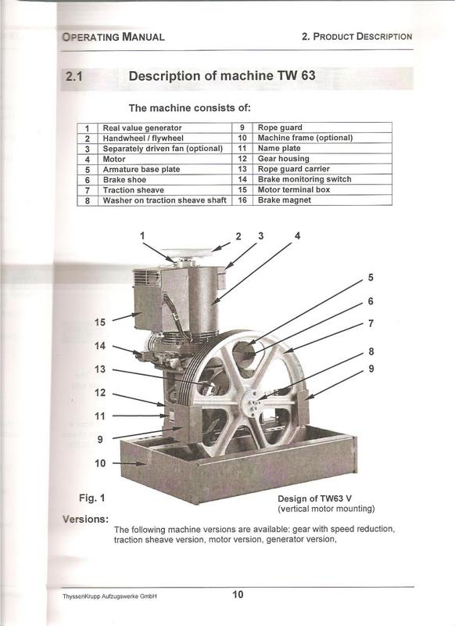: EMERGENCY POWER UNIT
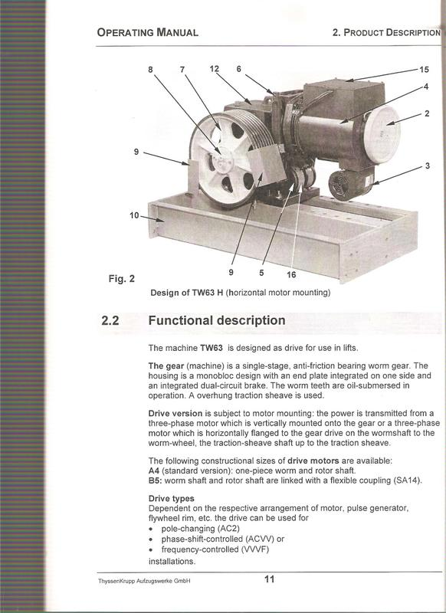
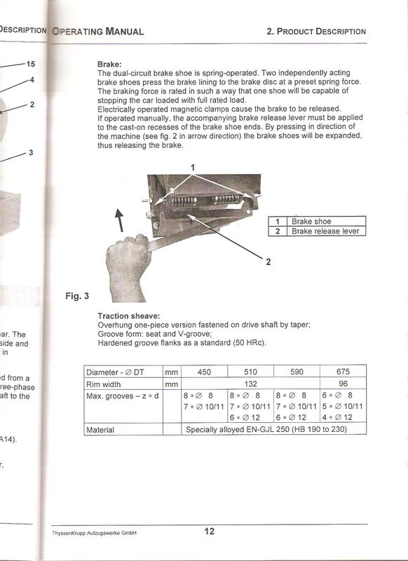
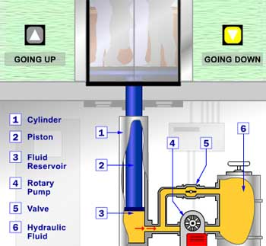
كيفية عمل المصاعد
إن الأعمدة المعدنية يمكن أن تقوم بنصب ناطحات السحاب بإرتفاع مئات الأمتار في الهواء والمصاعد هي العنصر الرئيسي لجعل العيش والعمل فعال فوق عدة طوابق فوق الأرض وتعتمد المدن العالية مثل نيويورك بالتأكيد على المصاعد حتى في البنايات الصغيرة ذات الطوابق المتعددة وأيضاً إن هذه المصاعد مهمة جداً من أجل المعاقين.
المصاعد الهيدروليكية:
إن مفهوم المصعد بسيط جداً وهو فقط بربط مقصورة بنظام رفع ولكن مصاعد الشحن متقنة أكثر بكثير من المصاعد العادية حيث أنها تحتاج إلى أنظمة ميكانيكية متقدمة لمعالجة الأوزان الكبيرة وتحتاج إضافة إلى ذلك إلى آليات تحكم ليستطيع الركاب تشغيل المصعد وإلى أدوات أمان لإبقاء كل شئء يسير بيسر.
هناك تصميمين رئيسيين للمصاعد الأكثر إستخداماً في هذه الأيام وهي المصاعد الهيدروليكية والمصاعد المشدودة، والنظام الهيدروليكي لديه ثلاثة أجزاء:
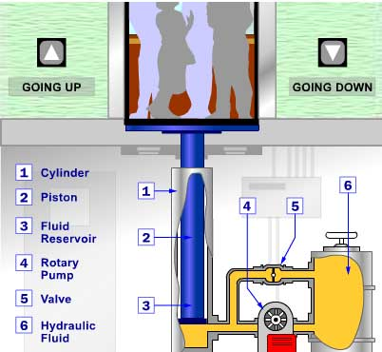
ـ خزان (لتخزين السوائل).
ـ مضخة تشغيل بمحرك كهربائي.
ـ صمام بين الإسطوانة والخزان.
تقوم المضخة بإجبار السائل على التدفق من الخزان إلى الأنبوب الذي يؤدي إلى الإسطوانة وعندما يكون الصمام مفتوح سيقوم السائل المضغوط بأخذ طريق ذو مقاومة أقل ويعود إلى خزان السائل ولكن عندما يغلق الصمام يصبح لا يوجد أي مكان ليذهب إليه السائل المضغوط ما عدا الإسطوانة وعندما يتجمع السائل في الإسطوانة يقوم السائل بدفع المكبس إلى الأعلى وبالتالي يدفع عربة المصعد، وعندما تقترب العربة من الأرضية المطلوبة يقوم نظام التحكم بإرسال إشارة إلى المحرك الكهربائي لسد المضخة بشكل تدريجي وعندما تسد المضخة يصبح هناك لا يوجد أي سائل ليتدفق إلى الإسطوانة لكن السائل الذي في الإسطوانة لا يستطيع الخروج (أي لا يستطيع الرجوع إلى الوراء خلال المضخة والصمام مايزال مغلقاً) ويبقى المكبس فوق السائل وعربة المصعد تبقى في مكانها.
لإنزال العربة يقوم نظام التحكم بإرسال بإرسال إشارة إلى الصمام الذي يعمل بشكل كهربائي من قبل مفتاح اللف اللولبي الأساسي ليقوم هذا المفتاح بفتح الصمام وعندها سيتدفق السائل الذي كان متجمعاً في الإسطوانة خارجاً إلى خزان السائل وتقوم وزن العربة والحمولة التي عليها بالضغط على المكبس وبالتالي دفع السائل إلى الخزان وتهبط بعدها العربة تدريجياً لتتوقف عند الطابق السفلي ويقوم بعدها نظام التحكم بإغلاق الصمام مرة ثانية.
إن هذا النظام بسيط وفعال جداً ولكن لديه بعض العوائق.
فوائد ومضار علم الهيدروليكيا (السوائل المتحركة):
إن الفائدة الرئيسية للأنظمة الهيدروليكية هي بقدرتها على مضاعفة نسبة ضغط قوة المضخة لتوليد قوة أقوى لرفع عربة المصعد ولكن هذه الأنظمة تعاني من عائقين فلكي تستطيع عربة المصعد الوصول إلى الطابق العلوي أنت تحتاج لجعل المكبس أطول ويجب أن تكون الإسطوانة أطول بقليل من المكبس لأنه من الضروري أن يكون المكبس قادر على النزول طول الطريق عندما تكون العربة في الطلبق السفلي وبإختصار إن وجود طوابق أكثر تحتاج إلى اسطوانة أطول وتكمن المشكلة بأن كامل تركيب الإسطوانة يجب أن يكون تحت مكان وقوف المصعد السفلي وهذا يعني بأنه يجب الحفر أكثر كلما قمت بالبناء إلى الأعلى وإن هذا المشروع غالي في الأبنية الأعلى بطوابق قليلة، ولتركيب مصعد هيدروليكي في بناء ذو عشرة طوابق على سبيل المثال ستحتاج على الأقل لحفر تسعة طوابق في العمق (بعض المصاعد الهيدروليكية لا تحتاج إلى هذا القدر تماماً من الحفر).
العائق الآخر للمصاعد الهيدروليكية هو بأن هذه المصاعد غير فعالة جداً وتأخذ الكثير من الطاقة لرفع عربة المصعد عدة طوابق وفي مصعد هيدروليكي قياسي لا توجد طريقة لتخزين هذه الطاقة.
نظام الكبل:
إن المصعد الأكثر شيوعاً هو المصعد المشدود ففي هذه المصاعد ترتفع عربة المصعد وتنخفض بحبال السحب الفولاذية بدلاً من الدفع إلى الأسفل حيث تربط الحبال بعربة المصعد وتلف حول بكرة مسننة وهي عبارة عن بكرة ذات أسنان حول محيطها وتقوم البكرةالمسننةبالإمساك بحبال الرفع لذى فهي تدور وتتحرك الحبال أيضاً.
إن البكرةالمسننةموصولة بمحرك كهربائي وعندما يدور المحرك في طريق محدد تقوم البكرة برفع المصعد وعندما يدور في طريق آخر تقوم البكرة بخفض المصعد.
في المصاعد عديمة المسننات يقوم المحرك بتدوير البكرات مباشرة وفي المصاعد ذات المسننات يقوم المحرك بتدوير المسننات الذي يتناوب مع البكرات المحززة، وإن البكرةالمسننةوالمحرك ونظام التحكم موضوعين جميعهم في غرفة فوق عمود المصعد، وإن الحبال التي ترفع العربة موصولة إلى ثقل موازي معلق في الجانب الآخر من البكرةالمسننةويزن الثقل الموازي نفس ثقل العربة وهي مملوئة بـ 40% (أي كمية متوسطة) تقريباً ويتوازن ثقل العربة والثقل الموازي بشكل مثالي والغاية من هذا التوازن هو حفظ الطاقة و يأخذ القليل من الطاقة فقط من الأثقال المتساوية على جوانب البكرةالمسننةوذلك لإرجاع التوازن بشكل أو بآخرويجب على العربة فقط التغلب على الإحتكاك ويقوم الوزن على الجانب الآخر بأغلب العمل، وبطريقة أخرى فإن التوازن يبقى قرب مستوى الطاقة الكامنة والثابتة في النظام ككل.
إن استهلاك الطاقة الكامنة في عربة المصعد (تركها تنزل إلى الأرض) تعزز الطاقة الكامنة في الوزن (يرتفع الوزن إلى قمة العمود) ويحدث الشيء نفسه ولكن بالعكس عندما يرتفع المصعد وهذا النظام مثل ارجوحة لديها ثقل الطفل نفسه على حد سواء في كل جهة.
إن كلتا عربة المصعد والثقل الموازي يكمنان على طول أعمدة المصعد، وتحفظ القضبان العربة والثقل الموازن من الإهتزاز ذهاباً وإياباً ويعملون بنظام أمان لإيقاف العربة في الحالت الطارئة.
إن المصاعد المشدودة متعددة الإستعمال أكثر بكثير من المصاعد الهيدروليكية بالإضافة إلى أنها أكثر فعالية ولديها أيضاً أنظمة أمان أكثر.
أنظمة الأمان:
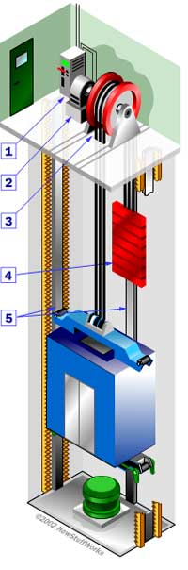
إن انزلاق العربة والراكبون في داخلها إلى الأسفل إحتمال ضعيف جداً في الواقع حيث تبنى المصاعد مع أنظمة أمان كثيرة والجزء الأول من الحماية هو نظام الحبال حيث أن كل حبل للمصعد مصنوع من عدة أطوال ومن مواد فولاذية ملفوفة حول بعضها وبهذا التركيب القوي فإن حبل واحد يستطيع دعم وزن عربة المصعد والثقل الموازي، ولكن المصاعد تبنى بحبال متعددة (بين الأربعة إلى الثمانية) وإذا تآكل أحد الحبال في حدث غير متوقع فستقوم بقية الحبال بحمل المصعد وحتى إذا انكسرت كل الحبال أو قام نظام البكرة المسننة بإفلات الحبال فمن غير المحتمل سقوط عربة المصعد لأن عربات المصعد المشدودة لها أنظمة كبح أو سلامة داخلية.
أنظمة الأمان : السلامة:
إن السلامة مؤمنة من قبل أداة ضبط عندما يتحرك المصعد بسرعة كبيرة، أكثر أنظمة أدوات الضبط تبنى حول البكرات المسننة في قمة عمود المصعد وحبل أداة الضبط ملفوف حول البكرة المسننة لأداة الضبط وبكرات مسننة أخرى في أسفل العمود والحبل موصول أيضاً إلى عربة المصعد لذي فهو يتحرك عندما تتحرك العربة صعوداً أو نزولاً.
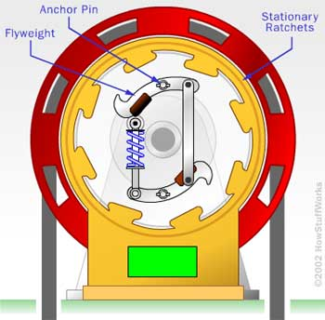
لدى المصاعد كابحات كهرومغناطيسية أيضاً وهي تعمل عندما تتوقف عربة المصعد حيث تبقي المغناطيسات الكهربائية الكابحات في وضع مفتوح بدلاً من إغلاقها وفي هذه الحالة ستقوم الكابحات بإغلاق الكابلات أوتوماتيكياً إذا فسيفقد المصعد طاقته، ولدى المصعد أنظمة كبح آلية على القمة وفي أسفل عمود المصعد بحيث إذا تحركت عربة المصعد ببعد شديد عن إحدى الإتجاهين فسيقوم الكابح بإيقافه.
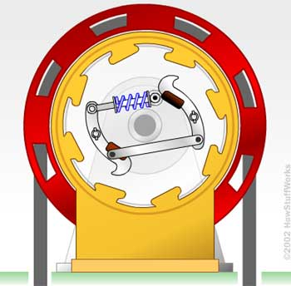
إذا فشلت جميع أنظمة الأمان وسقط المصعد عن العمود فهناك نظام سلامة واحد أخير والذي سيقوم بإنقاذ الركاب حيث زود قاع العمود بنظام مخفف للصدمات عالي التحمل ويكون عمله بمثابة وسادة كبيرة تقوم بتخيفيف نزول عربة المصعد، ويحتاج المصعد بالإضافة إلى أنظمة الطوارىء المتقنة هذه إلى الكثير من المعدات الآلية من أجل توقف المصعد فقط.
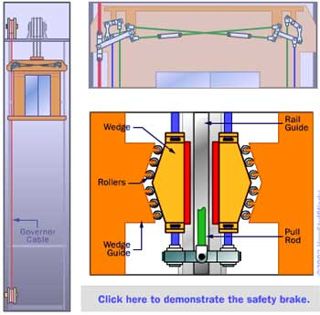
عمل المصعد:
إن العديد من المصاعد الحديثة تحت سيطرة الحاسوب وإن عمل الحاسوب هو معالجة كل المعلومات ذات العلاقة بالمصعد ووضع عربة المصعد وأين يجب أن تكون ولفعل هذا الشيء يجب على الحاسوب معرفة ثلاثة أشياء على الأقل:
ـ إلى أين يريد الركاب الذهاب.
ـ أين مكان كل طابق.
ـ أين مكان عربة المصعد.
إن معرفة مكان توجه الركاب سهل جداً لأن الأزرار في عربة المصعد والأزرار الموجودة في كل طابق موجودة في الحاسوب وعند الضغط على إحدى هذه الأزرار يقوم الحاسوب بتسجيل هذا الطلب وهناك العديد من الطرق لإكتشاف مكان عربة المصعد وفي النظام الشائع هناك جهاز إحساس مضيء أو جهاز إحساس مغنلطيسي لقراءة سلسلة من الفتحات الموجودة على شريط عمودي طويل موجود على العمود، وأيضاً هناك طريقة أخرى لمعرفة مكان عربة المصعد حيث يقوم الحاسوب بتغيير حركة المحرك فتتباطأ العربة بالتدريج لتصل إلى كل طابق وهذا يؤمن هدوء الصعود إلى المصعد للركاب.
يجب على حاسوب المصعد لبناء مؤلف من عدة طوابق أن يكون لديه نوع من الأستراتيجية لإبقاء حركة عربة المصعد فعالة بقدر الإمكان.
تقوم الاستراتيجية في الأنظمة القديمة بتجنب عكس إتجاه المصعد وذلك بضمان إستمرار عربة المصعد بالإرتفاع إلى الأعلى طالما هناك أناس على الطوابق يرغبون بالإرتفاع إلى فوق وبعد تلبية النداءات السفلية فقط وعندما تبدأ العربة بالنزول لن تقوم عربة المصعد بالإرتفاع من أجل أي شخص يريد الإرتفاع ويقوم هذا البرنامج بالقيام بعمل رائع جداً بإيصال كل شخص إلى الطابق الذي يريده وبأسرع سرعة ممكنة، وتقوم برامج أكثر تطوراً بأخذ أنماط حركة الركاب بالحسبان وتعرف أيضاً أي طوابق لديها طلب أكثر وفي أي وقت من اليوم وتقوم بتوجيه عربات المصعد وفقاً لذلك.
وفي نظام العربات المتعددة للمصاعد سيقوم المصعد بتوجيه عربات فردية اعتماداً على موقع العربات الأخرى، وهناك نظام يقوم الناس فيه بدلاً من الضغط على أزرار فوق وتحت للركوب في المصعد يمكنهم إدخال طلب لطابق معين فيقوم الحاسوب إستناداً إلى موقع وطريق عربات المصعد بإخبار الراكبين عن المصعد الذي سيقلهم إلى وجهاتهم.
ولدى أكثر الأنظمة أداة إحساس بالحمولة موضوعة في أرضية عربة المصعد التي تقوم بإخبار الحاسوب عن مدى امتلاك عربة المصعد وإذا كانت الحمولة قريبة من قدرة المصعد على الإستيعاب فلن يقوم الحاسوب حينها بالتوقف لصعود أي راكب إضافي حتى ينزل بعض الراكبين من المصعد، وهناك أيضاً حسساسات ثقل ذات ميزة أمان في حال كانت الحمولة في المصعد زائدة عن قدرة حمل المصعد فسيقوم الحاسوب بمنع إغلاق الأبواب حتى يزال البعض من الوزن الزائد.
الأبواب:
إن الأبواب الآلية في المخازن وفي بنية المكاتب موجودة للراحة بشكل رئيسي ولمساعدة الناس المعاقين أما أبواب المصاعد الآلية فهي ضرورية جداً لمنع الناس من السقوط إلى الأسفل، ويستعمل في المصاعد نوعين من الأبواب، أبواب على عربة المصعد وأبواب تفتح إلى عمود المصعد.
الأبواب في عربة المصعد تعمل بمحرك كهربائي وقد أوصلت إلى حاسوب المصعد وقوم المحرك الكهربائي بتحريك عجلة مربوطة بذراع معدني طويل وهذا الذراع المعدني موصول بذراع آخر وهو بدوره موصول بالباب ويمكن للباب الإنزلاق إلى الأمام وإلى الخلف على سكة معدنية وعندما تدور عجلة عربة المصعد يدور الذراع المعدني الأول والذي يقوم بدوره بسحب الذراع المعدني الأول وبالتابي سحب الذراع المعدني الثاني وبعدها يسحب الباب إلى اليسار، والباب مصنوع من دفتين تنطبقات على بعضهما البعض عندما ينفتح الباب وتتمددان إلى الخارج عندما يغلق الباب.
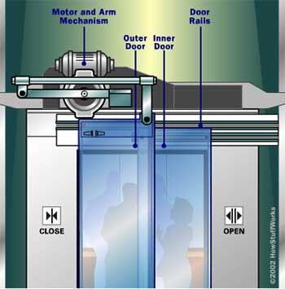
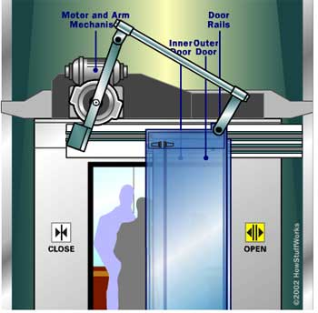
يقوم الحاسوب بتشغيل المحرك لفتح الأبواب عندما تصل عربة المصعد إلى الطابق المطلوب وتغلق الأبواب قبل أن تبدأ عربة المصعد بالتحرك مرة ثانية، والعديد من المصاعد لديها نظام يحس بالحركة ويمنع الأبواب من الإغلاق إذا كان هناك شخص ما يقف بينهم. أصبحت المصاعد في فترة زمنية قصيرة آلة أساسية وستصبح المصاعد عنصر واسع الإنتشار لدرجة كبيرة
=============================================
ماكينة المصعد
ماكينة
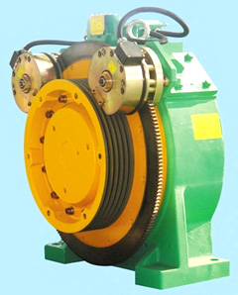
ماكينة المصعد هو محرك لكابينة المصعد نزولا أو صعودا وتتوقف قوة الماكينة طبقا لحمولة المصعد وسرعته وارتفاع المبني ويتم تركيبها بغرفة الماكينات .
جهاز التحكـــــــم ( الكنترول )
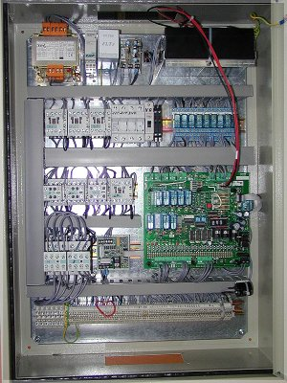
لوحة تحكم كهربائية توضع في غرفة المكن وتتحكم في جميع أجهزة المصعد
ويتكون من
نظام فرملة الطوارىء
أن نظام فرملة الطوارىء يتكون من جهاز منظم السرعة يتم تركيبة بغرفة المكن والباراشوت يتم تركيبة مع الكابينة ….. وفي حالة زيادة سرعة الكابينة عن السرعة المبرمجة لها لأي سبب من الأسباب يعمل على ايقاف المصعد عن الحركة فورا
أبواب المصعد
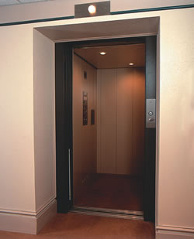
أوتوماتيك باب الكابينة
أوتوماتيك كابينة مركب بأعلى الكابينة يؤمن التشغيل المضمون والهادئ وسرعة فتح وقفل باب الكابينة يتم التحكم في عملة بواسطة محرك كهربائي .
سكك
مصنعة من الحديد الصلب حيث تستخدم كدليل لحركة الكابينة والثقل مما يؤدي إلى حركة مريحة ومرنة للكابينة والثقل
ثقل الموازنة
لتقليل الطاقة المطلوبة للمصعد تعمل المصاعد الحديثة بنظرية الاتزان مما يتطلب وجود ثقل موازن للكابينة
كابينة

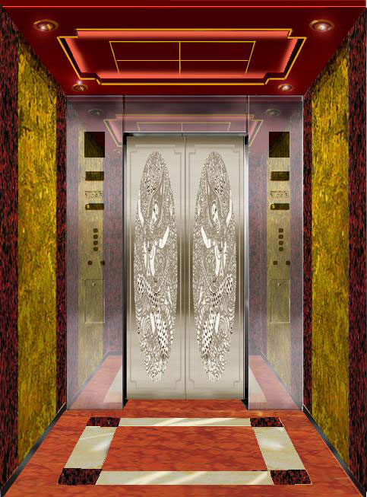

العربة التي تحمل مستخدمي المصعد ومصنعة من الحديد ومغلف بديكور ( نور ستا أو موكيت أو أبلاكاج ) وتحمل بحوامل حديدية (جدول 1 يبين العلاقة بين مساحة الكابينة و الحمولة)
بئر المصعد
أنواع المصاعد
تنقسم المصاعد إلى عدة أنواع ومن اشهرهم
المصاعد باستخدام الحبال والمصاعد الهيدروليكية.
المصاعد باستخدام الحبال
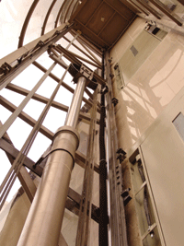
تعتمد هذه الأنواع من المصاعد بعملها علي الحبال المعدنية المصنعة
من الحديد والفولاذ والتي بدورها تربط بين المقصورة وثقل الموازنة.
وتركيبها تتم عن طريق
تركيب المقصورة وسكة التثبيت
داخل بئر المصعد والتي يتم تثبيتها بالخرسانة
وهي عبارة عن زوايا من الحديد يثبت في حوائط البئر الخرسانية
بحيث تكون بمقاس المقصورة من الخارج ويتم تحريك المقصورة على
هذه القضبان بواسطة عجلات من الحديد الصلب بحيث يسهل الحركة
ويحافظ على حركة المقصورة داخل هذه السكك.
والخطوة الثانية:
تتم بتركيب المقصورة وتوصيلها بثقل الموازنة
والمقصورة هي الجزء المتحرك من المصعد والذي ينقل الأشخاص
والبضائع بين الأدوار المختلفة
وتحتوي المقصورة علي باب يفتح أوتوماتيكيا عند التوقف
ويغلق أوتوماتيكيا عند الحركة بالإضافة إلي مروحة تهويه وإنارة.
ويتم توصيل المقصورة بواسطة الحبال المعدنية بثقل الموازنة .
تم تأتي الخطوة الثالثة:
وهى ثقل الموازنة
والموازنة هي قطع معدنية ذو أوزان مختلفة تعادل نسبة 40%
من وزن المقصورة الكلي تستخدم في موازنة حركة المقصورة
وتكون حركتها في اتجاه معاكس لاتجاه المقصورة.
ويتم توصيلها بالمقصورة بواسطة الحبال المعدنية.
الخطوة الرابعة:
محرك كهربائي متصل ببكرة
يتم التحكم بحركة المصعد بين الأدوار المختلفة بتمرير الحبال المعدنية
التي تربط بين المقصورة وثقل الموازنة بمحرك كهربائي متصل ببكرة.
ويعمل بسرعات متعددة تحدد قدرته طبقا لحمل المصعد.
ويتم التحكم بسرعة هذا المحرك وتوقفاته بتوصيله بلوحة كهربائية
خاصة تكون مثبته بجوار المحرك بغرفة المحركات وتغذى بالتيار
الكهربائي.ويجب الحرص على أن يكون هذا المحرك داخل غرف
خاصة بالمحركات ويوضع فيها تكييف.
المصاعد الهيدروليكية
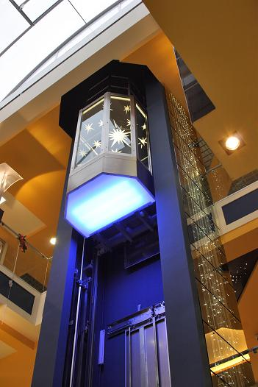
لا يستخدم هذا النوع من المصاعد بكثرة في المباني
ويتكون من ثلاثة أجزاء رئيسية وهي :
مضخة تشغيل وسائل هيدروليكي
وخزان لحفظه بالإضافة إلى صمام تحكم.
يتم ربط هذه الأجزاء باسطوانة تثبت في أعلاها عربة المصعد.
وتعتمد المصاعد الهيدروليكية بعملها على ضغط السائل الهيدروليكي
من خلال المضخات الهيدروليكية.
ففي حالة رفع المصعد يتم إغلاق الصمام الموجود
بين الاسطوانة وخزان حفظ السائل الهيدروليكي بحيث يمنع هذا
الصمام عودة السائل الهيدروليكي إلى الخزان
وتقوم المضخات بضغط السائل وبالتالي
ويقوم السائل بدفع الاسطوانة إلى الأعلى وبالتالي دفع عربة
المصعد ، وفي حالة إنزال المصعد يتم فتح الصمام الموجود
بين الاسطوانة والخزان وبالتالي يعود السائل إلى الخزان
وينزل المصعد, ويتم إيقاف المصعد بالدور المطلوب بوقف ضغط السائل
من قبل المضخة مع عدم السماح له بالعودة إلى الخزان.
ولا تستخدم غرفة للمحركات في هذا النوع من المصاعد لكون جميع
أجزاء التشغيل في جـورة المصعد.
ويعيب هذا النوع من المصاعد الحاجة لحفر مسافة تكون بطول حجم الاسطوانة تقريبا.
ويحتاج هذا النوع من المصعد إلى تبريد جورة المصعد للمحافظة على
السائل الهيدروليكي.
ويراعي عند تركيب المصاعد الأتي:
تزويد كل باب من أبواب المصاعد بجهاز خاص يدعى
(Door Electric Contacts)
لمنع المصعد من الحركة في حالة عدم إغلاق الباب.
و جهاز حماية آخر (Safety Shoe)
لمنع المصعد من الإغلاق في حالة
وجود شخص عند الباب.
تركيب الخامدات الأرضية لامتصاص الصدمات
للمصعد وثقل الموازنة.
يستعمل بئر المصعد فقط لمعدات المصعد وقطعه ويجب أن لا تتواجد في بئر المصعد أي قطع أخري لا تتعلق بتشغيل المصعد وصيانته
أرضية بئر المصعد
يجب أن ينتهي بئر المصعد بأرضية قوية وثابتة .. وتتمتع بمقاومة 500 كجم / م2 بحد أدني .
عمق حفرة بئر المصعد
عمق الحفرة 150 سم من منسوب مدخل أدني محطة للمصعد وتزاد هذه المسافة بزيادة السرعة أو الحمولة .
ارتفاع سقف بئر المصعد
المسافة بين وقفة أخر محطة للمصعد وسقف بئر المصعد ( أرضية قاعدة الماكينة ) هي 400 سم وتزاد هذه المسافة بزيادة السرعة والحمولة .

